Aula 12 – CRUD-Produto em Laravel
Relacionamento NxN

Para exemplificar o relacionamento NxN (muito para muitos) vamos implementar a funcionalidade de Pedidos em nosso Sistema, onde um Cliente vai fazer pedido de Produtos. Note que um Pedido pode conter N Produtos em um Produto pode estar em N Pedidos. Ou seja, temos uma relação NxN entre as tabelas pedidos e produtos. Para implementar esta relação vamos utilizar uma terceira tabela chamada itens_pedidos. Assim vamos precisar criar as tabelas clientes, pedidos e itens_pedidos. Lembrando que a tabela produtos já temos em nosso sistema.

clientes

id

pedidos

id

cliente_id

itens_pedidos

id

pedido_id

produto_id

produtos

id

1..N
1..N
1..N
1..N
1
1

- Criando os modelos

php artisan make:model Cliente
php artisan make:model Pedido
php artisan make:model ItemPedido

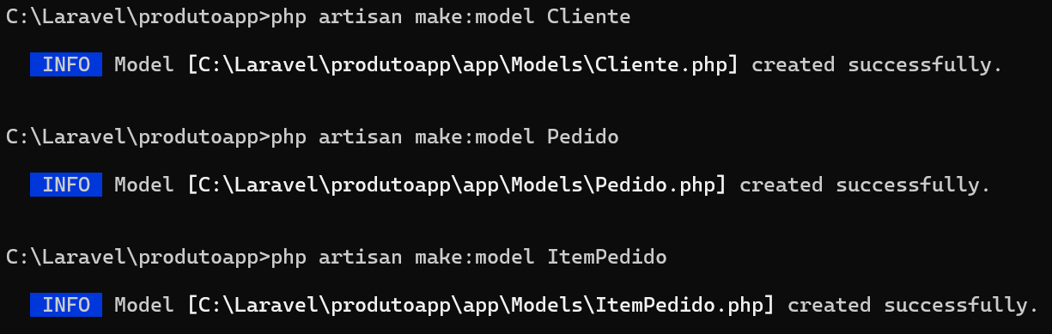

Agora crie a migration:

php artisan make:migration create_clientes_pedidos_produtos

Edite a migration e crie as tabelas clientes, pedidos e itens_pedidos, e também as chaves estrangeiras (Constraints FK). Troque os métodos up() e down() da migration pelos a seguir:

migrations\...create_clientes_pedidos_produtos.php

public function up(): void
{
Schema::create('clientes', function (Blueprint $table) {
$table->id();
$table->string('nome');
$table->timestamps();
});
Schema::create('pedidos', function (Blueprint $table) {
$table->id();
$table->unsignedBigInteger('cliente_id');
$table->timestamps();

//Constraint de chave estrangeira (FK)
$table->foreign('cliente_id')->references('id')->on('clientes');
});
Schema::create('itens_pedidos', function (Blueprint $table) {
$table->id();
$table->unsignedBigInteger('pedido_id');
$table->unsignedBigInteger('produto_id');
$table->timestamps();

//Constraints de chave estrangeira (FK)
$table->foreign('pedido_id')->references('id')->on('pedidos');
$table->foreign('produto_id')->references('id')->on('produtos');
});

}

/**
* Reverse the migrations.
*/
public function down(): void
{
Schema::disableForeignKeyConstraints();
Schema::dropIfExists('clientes');
Schema::dropIfExists('pedidos');
Schema::dropIfExists('itens_pedidos');
Schema::enableForeignKeyConstraints();
}

Note que na tabela clientes foi criado somente o campo nome. Na tabela pedidos foi acrescentado o campo de chave estrangeira cliente_id para relacionamento com a tabela clientes. Como a tabela itens_pedidos se relaciona com pedidos e produtos, foram acrescentados os campos pedido_id e produto_id e definidos as respectivas constraints de chave estrangeira. Assim, estamos criando colunas somente para implementar os relacionamentos. Para acrescentar outros campos como por exemplo endereço, email, celular do cliente ou forma de pagamento, descontos, data relacionados ao pedido, basta acrescentá-los.

No método down(), antes de excluir as tabelas temos que desativar as Constraints. Depois de removê-las, devemos ativar novamente, pois o método disableForeignKeyConstraints() desabilita todas as constraints de todas as tabelas.

Atenção para o nome das tabelas acima. As tabelas clientes e pedidos já estão no padrão do Laravel, pois criamos seus respectivos modelos como Cliente e Pedido e o Laravel adota para nome das tabelas o nome do Model em minúsculo acrescido de um s (clientes, pedidos). No entanto, a tabela itens_pedidos está fora do padrão, pois o Modelo foi criado como ItemPedido, assim pelo padrão do Laravel a tabela deveria se chamar item_pedidos. Como colocamos itens_pedidos devemos ajustar o nome da tabela no Modelo, acrescentando a linha a seguir no Modelo ItemPedido:

protected $table = 'itens_pedidos';

app\Models\ItemPedido.php
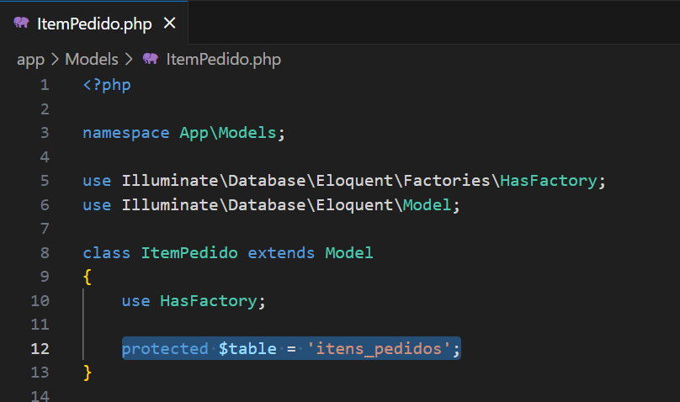

Agora execute a migration para criar as tabelas:

php atisan migrate

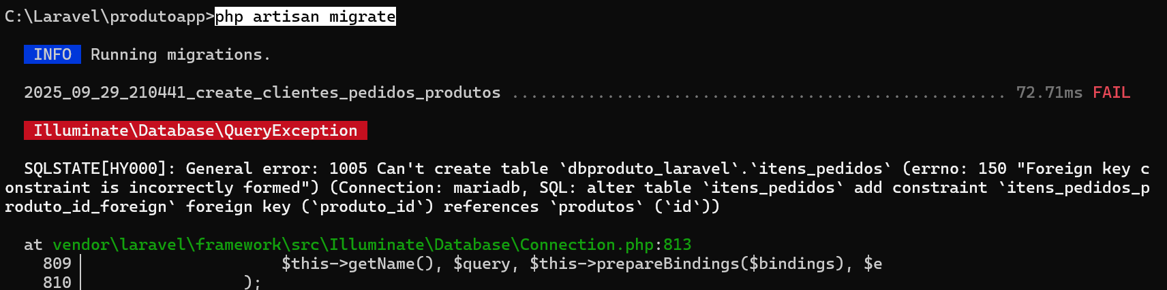

Note que houve um erro na criação da Foreign Key produto_id na tabela itens_produtos. O problema aconteceu porque o campo id da tabela produtos é do tipo Integer, pois não foi criado com o método id() do Laravel. Assim, ou trocamos aqui produto_id para unsignedInteger ou alteramos o campo id na tabela produtos para unsignedBigInteger. Vamos adotar a primeira estratégia, pois se a tabela produtos já se relaciona com outras tabelas, se trocarmos o tipo da coluna id, pode interferir nestes relacionamentos.

No método up() da migration, troque a linha:

$table->unsignedBigInteger('produto_id');

por:

$table->unsignedInteger('produto_id');

Salve e, antes de executar a migration, é preciso acessar o Banco e remover as tabelas criadas. Comece removendo a tabela itens_pedidos, depois pedidos e por último clientes.

Agora execute a migration:

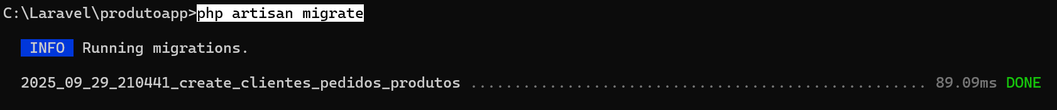

- Criando os Controladores com Resources

O Laravel possui uma nomenclatura própria padrão para o nome dos métodos CRUD do Controlador para manipulação de um Modelo. Estes métodos seguem a convenção RESTful. São eles:

Nome do Método | Função
index() | Serve para exibir a lista de registros
create() | Serve para chamar o formulário de entrada de dados para criação de um registro
store() | Recebe os dados do formulário e insere os dados na tabela do Banco
show() | Serve para exibir os dados de um registro específico
edit() | Para edição dos dados de um registro específico
update() | Que recebe os dados editados de um registro e atualiza no Banco
destroy() | Que recebe o pedido de exclusão de um registro e deleta no Banco

Para que o Laravel crie estes métodos padrão, temos que utilizar o parâmetro --resource na criação do Controlador. Assim, vamos usar este recurso nos controladores Cliente, Pedido e ItemPedido

php artisan make:controller --resource ClienteController

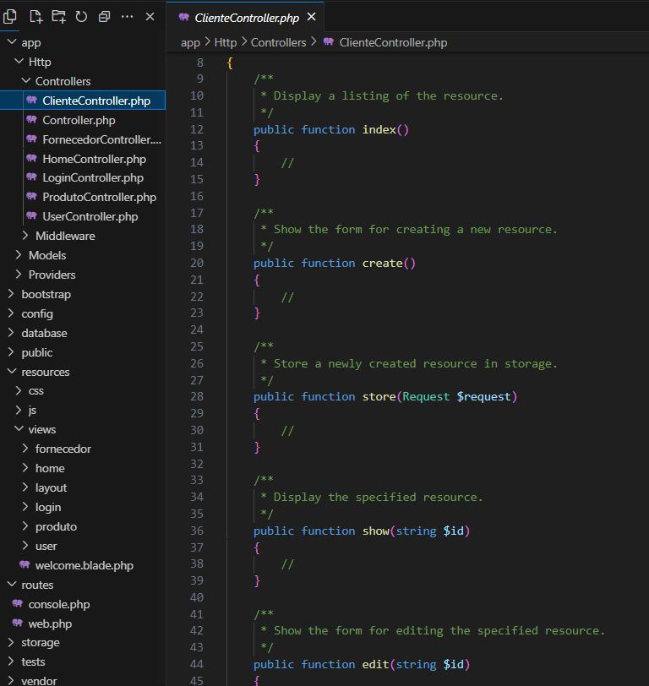

php artisan make:controller --resource PedidoController

php artisan make:controller --resource ItemPedidoController

- Criando as Rotas

O uso do resources também facilita na definição das rotas. Assim, no arquivo routes\web.php acrescente as seguintes rotas:

Route::resource('cliente',ClienteController::class);
Route::resource('pedido',PedidoController::class);
Route::resource('item-pedido',ItemPedidoController::class);

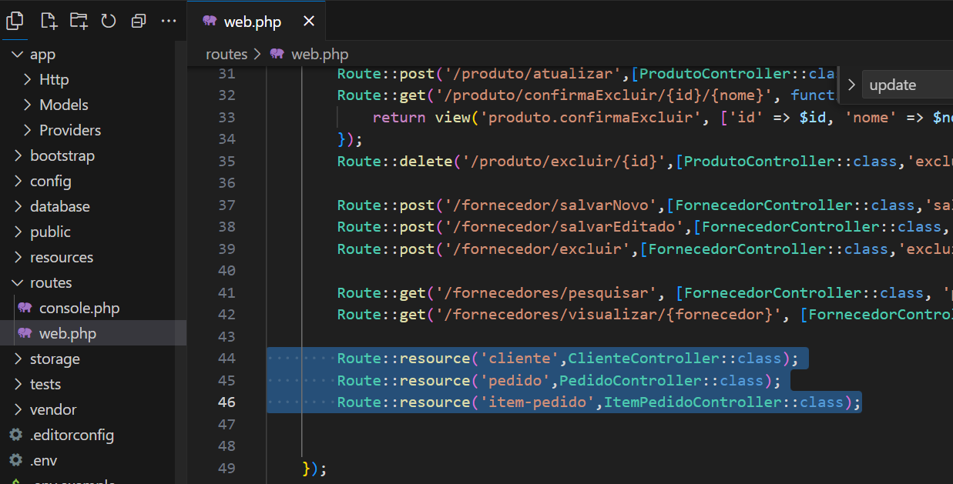

Ainda no arquivo routes\web.php acrescente no início o Use dos Controladores:

use App\Http\Controllers\ClienteController;
use App\Http\Controllers\PedidoController;
use App\Http\Controllers\ItemPedidoController;

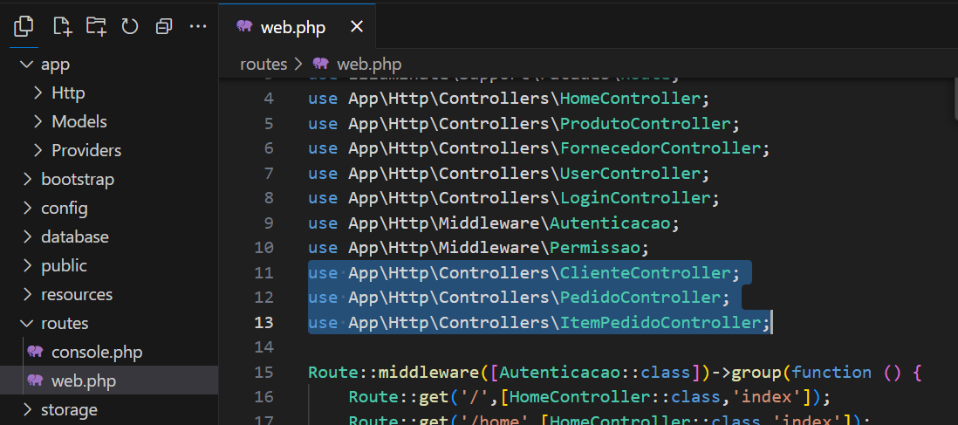

Salve tudo e execute o comando para ver as rotas:

php artisan route:list

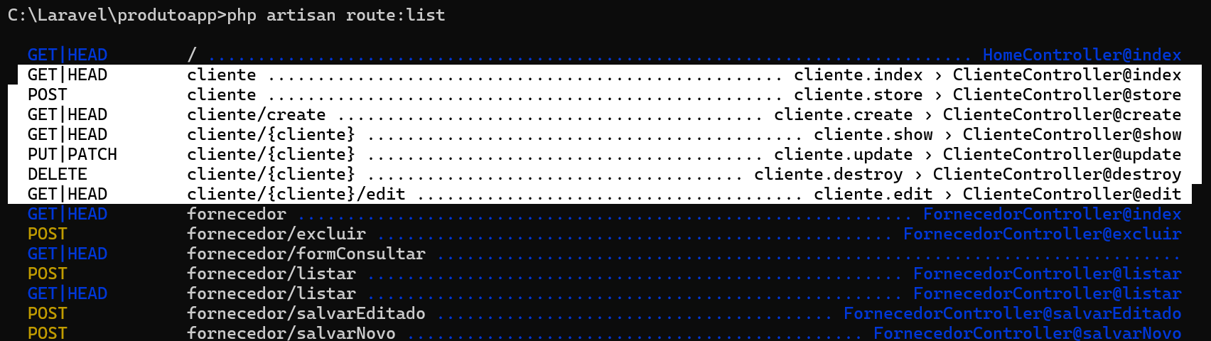

As rotas são criadas neste padrão:

Verbo | URI | Método do Controller | Nome da Rota
GET | /cliente | index | cliente.index
GET | /cliente/create | create | cliente.create
POST | /cliente | store | cliente.store
GET | /cliente/{id} | show | cliente.show
GET | /cliente/{id}/edit | edit | cliente.edit
PUT/PATCH | /cliente/{id} | update | cliente.update
DELETE | /cliente/{id} | destroy | cliente.destroy

- Manutenção de Clientes

O próximo passo é criar as views e os métodos do Controlador de Clientes. Crie uma pasta \resources\views\cliente onde colocaremos as views relacionadas à Clientes:

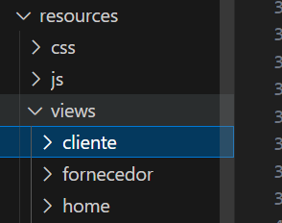

Dentro da pasta criada, crie o arquivo index.blade.php com o seguinte conteúdo:

@extends('layout.site')

<!-- Este script ativa o Modal Novo Cliente
-- quando clicar no button Novo Cliente chama o create do Cliente Controller o qual
-- coloca o ModalNovoCliente na Sessão e chama esta index. Então, aqui verifico se
-- tem essa flag e ativo o Modal para cadastro do novo cliente. Isso foi necessário
-- para limpar o formulário reapresentado com erro quando o usuário fecha
-- o modal pelo X da Interface-->
@if ((session()->has('ModalNovoCliente')))
<script>
document.addEventListener("DOMContentLoaded", function () {
var modal = new bootstrap.Modal(document.getElementById("ModalNovoCliente"));
modal.show();
});
</script>
@endif

@if ($errors->any()) <!-- Ativa o Modal em caso de erro de Validação -->
<script>
document.addEventListener("DOMContentLoaded", function () {
var modal = new bootstrap.Modal(document.getElementById("{{ session('Modal') }}"));
modal.show();
});
</script>
@endif

@section('main')
<div class="container">

<div class="row">
<div class="col-md-8">
<h3 class="h3 mt-2">Manutenção de Clientes</h3>
</div>
<div class="col-md-2">
<!-- Button trigger modal Cadastro Novo Cliente-->
<a href="{{ route('cliente.create')}}"> <button type="button" class="btn btn-outline-primary btn-sm mb-2 mt-2" id='btnNovoCliente'> Novo Cliente </button></a>
</div>
<div class="col-md-2">
<!-- Button para Consultar Cliente-->
<a href="" class="btn btn-outline-secondary btn-sm mb-2 mt-2" > Consultar</a>
</div>
</div>
<span> <!-- Mensagens de Erro e Sucesso -->
@if (session()->has('sucesso'))
<div class="alert alert-success">
{{ session('sucesso') }}
</div>
{{ session()->forget('sucesso') }}
@endif
@if (session('erro'))
<div class="alert alert-danger">
{{ session('erro') }}
</div>
{{ session()->forget('erro') }}
@endif
</span>

<div class="table-responsive">
<table class="table table-hover table-sm mt-2">
<thead>
<tr class="table-info">
<th class="info">Id</th>
<th class="info">Nome Cliente</th>
<th class="info"></th>
</tr>
</thead>
<tbody>
@foreach($registros as $registro)
<tr>
<td>{{ $registro->id }}</td>
<td>{{ $registro->nome }}</td>

<td style="text-align: right;">
<!-- Button trigger modal Editar-->
<button type="button" class="btn btn-outline-info btn-sm mr-2" id="btnEditarCliente" data-bs-toggle="modal" data-bs-target="#ModalEditarCliente" data-ided="{{ $registro->id }}" data-nome="{{ $registro->nome }}" >Editar</button>

<!-- Button trigger modal Excluir -->
<button type="button" class="btn btn-outline-danger btn-sm" data-bs-toggle="modal" data-bs-target="#ModalExcluirCliente" data-idex="{{ $registro->id }}" data-nomeex="{{ $registro->nome }}">Excluir</button>
</td>
</tr>
@endforeach
</tbody>
</table>
</div>

<div class="mx-auto col-md-3">
{{ $registros->links() }} <!-- Exibe os links de paginação -->
</div>

<!-- Modal Novo Cliente -->
<div class="modal fade" id="ModalNovoCliente">
<div class="modal-dialog modal-dialog-centered">
<div class="modal-content">
<div class="modal-header">
<h4 class="modal-title" id="ModalNovoCliente">Cadastrar Novo Cliente</h4>
<button type="button" class="btn-close" data-bs-dismiss="modal" aria-label="Close"></button>
</div>
<form id="formNovoCliente" action="{{ route('cliente.store') }}" method="post">
@csrf
<div class="modal-body">
@if ($errors->any())
<div id="msg-erros" class="alert alert-danger">
<ul>
@foreach ($errors->all() as $error)
<li>{{ $error }}</li>
@endforeach
</ul>
</div>
@endif

<div class="form-group">
<label for="nome" class="col-form-label">Nome Cliente</label>
<input type="text" class="form-control" name="nome" id="nome" value="{{ old('nome') }}" required>
</div>
</div>
<div class="modal-footer">
<button type="button" class="btn btn-secondary" data-bs-dismiss="modal">Cancelar</button>
<button type="submit" id="btnConfirmar" class="btn btn-outline-primary">Salvar</button>
</div>
</form>
</div>
</div>
</div> <!-- Fim ModalNovoCliente -->

<!-- Modal Editar Cliente -->
<div class="modal fade" id="ModalEditarCliente">
<div class="modal-dialog modal-dialog-centered">
<div class="modal-content">
<div class="modal-header">
<h4 class="modal-title" id="ModalEditarCliente">Editar Cadastro de Cliente</h4>
<button type="button" class="btn-close" data-bs-dismiss="modal" aria-label="Close"></button>
</div>
<form id="formEditarCliente" method="post">
@csrf
@method('PUT')
<div class="modal-body">
@if ($errors->any())
<div id="msg-erros-editar" class="alert alert-danger">
<ul>
@foreach ($errors->all() as $error)
<li>{{ $error }}</li>
@endforeach
</ul>
</div>
@endif

<input type="hidden" name="id" id="ided">

<div class="form-group">
<label for="nome" class="col-form-label">Nome Cliente</label>
<input type="text" class="form-control" name="nome" id="nomeed" value="{{ old('nome') }}" required>
</div>
</div>
<div class="modal-footer">
<button type="button" class="btn btn-secondary" data-bs-dismiss="modal">Cancelar</button>
<button type="submit" class="btn btn-outline-primary">Confirmar</button>
</div>
</form>
</div>
</div>
</div> <!--Fim ModalEditarCliente -->

<!-- Modal Excluir Cliente -->
<div class="modal fade" id="ModalExcluirCliente" tabindex="-1" aria-labelledby="ModalExcluirClienteLabel" aria-hidden="true">
<div class="modal-dialog modal-dialog-centered">
<div class="modal-content">
<div class="modal-header">
<h4 class="modal-title" id="ModalExcluirClienteLabel">Confirma Exclusão do Cliente?</h4>
<button type="button" class="btn-close" data-bs-dismiss="modal" aria-label="Close"></button>
</div>

<form id="formExcluirCliente" method="post">
@csrf
@method('DELETE')

<div class="modal-body">
@if ($errors->any())
<div id="msg-erros-excluir" class="alert alert-danger">
<ul>
@foreach ($errors->all() as $error)
<li>{{ $error }}</li>
@endforeach
</ul>
</div>
@endif

<input type="hidden" name="id" id="idex">

<div class="form-group mb-3">
<label for="nomeexshow" class="col-form-label">Nome Cliente</label>
<input type="text" class="form-control" id="nomeexshow" name="nome" readonly>
</div>
</div>

<div class="modal-footer">
<button type="button" class="btn btn-secondary" data-bs-dismiss="modal">Cancelar</button>
<button type="submit" id="btnExcluir" class="btn btn-outline-danger">Confirmar</button>
</div>
</form>
</div>
</div>
</div>

</div>

<script>
//Aplica autofocus no campo Nome do Modal Novo Cliente
const modal = document.getElementById('ModalNovoCliente');
modal.addEventListener('shown.bs.modal', function () {
document.getElementById('nome').focus();
});
</script>

<script>
//Passa parâmetro para o Modal Editar Cliente
$('#ModalEditarCliente').on('shown.bs.modal', function (event) {
if (event.relatedTarget) { // Modal foi aberto por um clique em botão Editar
var button = $(event.relatedTarget); //Botão que ativou o Modal
var recipientid = button.data('ided');
var recipientNome = button.data('nome');

// Remove a div de mensagens de erro dentro do Modal
const mensagensErro = document.querySelector('#msg-erros-editar');
if (mensagensErro) {
mensagensErro.remove();
}
}else{
var recipientid = "{{ old('id') }}";
var recipientNome = "{{ old('nome') }}";
}
//alert(recipientid);
//alert(recipientNome);
var modal = $(this);
//Pega o valor armazenado no recipient e substitui no modal onde o #id = o id do campo no modal
modal.find('#ided').val(recipientid);
modal.find('#nomeed').val(recipientNome);

// Monta a URL da rota update substituindo o :id
var action = "{{ route('cliente.update', ':id') }}";
action = action.replace(':id', recipientid);
modal.find('form').attr('action', action);

$('#nomeed').focus();
});
</script>

<script>
//Passa parâmetro para o Modal Excluir Cliente
$('#ModalExcluirCliente').on('shown.bs.modal', function (event) {
if (event.relatedTarget) { // Modal foi aberto por um clique em botão Excluir
var button = $(event.relatedTarget); //Botão que ativou o Modal
var recipientid = button.data('idex');
var recipientNome = button.data('nomeex');

// Remove a div de mensagens de erro dentro do Modal
const mensagensErro = document.querySelector('#msg-erros-excluir');
if (mensagensErro) {
mensagensErro.remove();
}
}else{ //Modal aberto automaticamente para reapresentação do Formulário
var recipientid = "{{ old('id') }}";
var recipientNome = "{{ old('nome') }}";
}
//alert(recipientid);
//alert(recipientNome);
var modal = $(this);
//Pega o valor armazenado no recipient e substitui no modal onde o #id = o id do campo no modal
modal.find('#idex').val(recipientid);
modal.find('#nomeexshow').val(recipientNome);

// Monta a URL da rota destroy substituindo o :id
var action = "{{ route('cliente.destroy', ':id') }}";
action = action.replace(':id', recipientid);
modal.find('form').attr('action', action);

});
</script>
@endsection

No App\Http\Controllers\ClienteController.php troque o conteúdo do método index() pelo seguinte:

public function index()
{
$registros = Cliente::Paginate(2);
if ($registros->count()==0){
session(['erro' => 'Nenhum Cliente Encontrado!']);
}
return view('cliente.index', compact('registros'));
}
Também acrescente o seguinte Use:

use App\Models\Cliente;

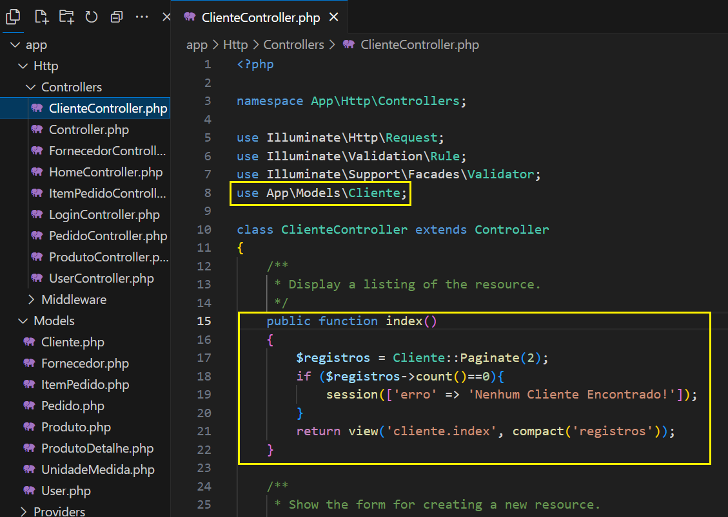

Salve tudo e teste acessando a rota: localhost:8000/cliente

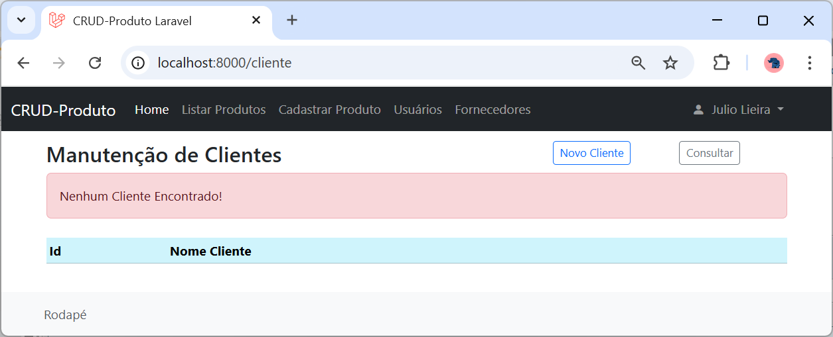

Note que a interface foi mostrada, porém ainda não tem cliente cadastrado. Antes de cadastrar um novo cliente, é necessário preparar o Controller.
No App\Http\Controllers\ClienteController.php troque o conteúdo do método create() pelo seguinte:

public function create()
{
//Coloco uma flag na Sessão Flash (só vale até a próxima requisição)
// Para indicar qual modal na view deve ser reaberto caso aconteça erro de validação
session()->flash('ModalNovoCliente',true);

return redirect()->route('cliente.index')->withInput();
}
O método create é chamado ao clicar no botão Novo Cliente. Aqui, poderíamos ter acionado diretamente o Modal com o Formulário de cadastro de Cliente. Porém, temos um problema quando enviamos o formulário para o backend e o formulário não passa pela validação e é reapresentado com as mensagens de erro e os dados já digitados, e o usuário fecha o Modal sem salvar o cliente. Ao clicar novamente no botão NovoCliente, se estivermos usando botão trigger, o problema é que os dados anteriores e as mensagens de erro ainda continuarão na Sessão flash e serão reapresentados. Este foi o motivo de não utilizar o botão trigger.

Ainda no App\Http\Controllers\ClienteController.php troque o conteúdo do método store() pelo seguinte:

public function store(Request $request)
{
//Coloco uma flag na Sessão Flash (só vale até a próxima requisição)
// Para indicar qual modal na view deve ser reaberto caso aconteça erro de validação
session()->flash('Modal',true);

// Validação com mensagens personalizadas
$request->validate([
'nome' => [
'required',
'min:3',
'max:255',
Rule::unique('clientes','nome'),
],
], [
'nome.min' => 'O campo Nome é obrigatório e deve ter no mínimo 3 e no máximo 255 caracteres!',
'nome.max' => 'O campo Nome é obrigatório e deve ter no mínimo 3 e no máximo 255 caracteres!',
'nome.unique' => 'Já existe um Cliente cadastrado com este Nome!',
]
);

Cliente::create($request->all());
return redirect()->route('cliente.index')->with('sucesso', 'Cliente cadastrado com sucesso!');
}

Neste mesmo arquivo App\Http\Controllers\ClienteController.php acrescente os seguintes Uses:
use Illuminate\Validation\Rule;
use Illuminate\Support\Facades\Validator;

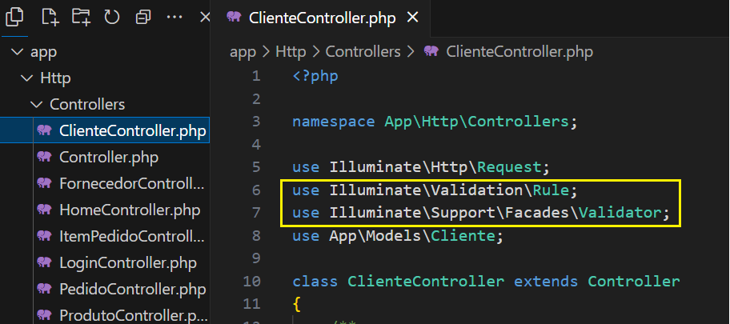

No arquivo app\Models\Cliente.php acrescente a seguinte linha:

protected $fillable = ['nome'];

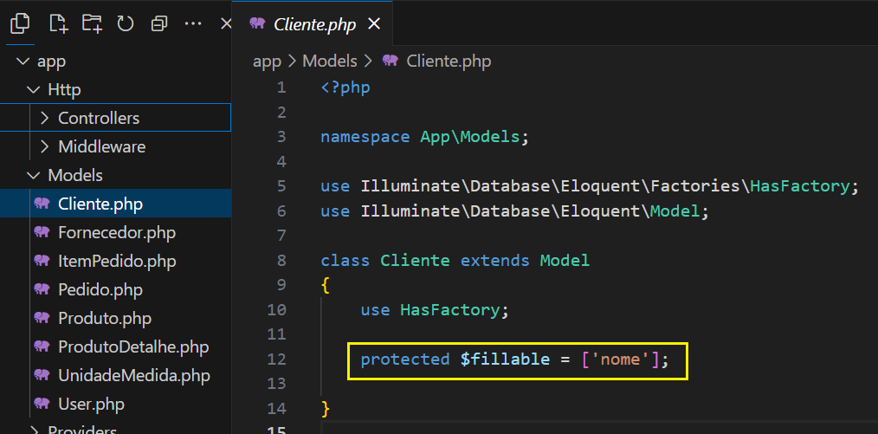

Salve tudo e teste. Clique no botão Novo Cliente, digite o nome do Cliente e Salve:

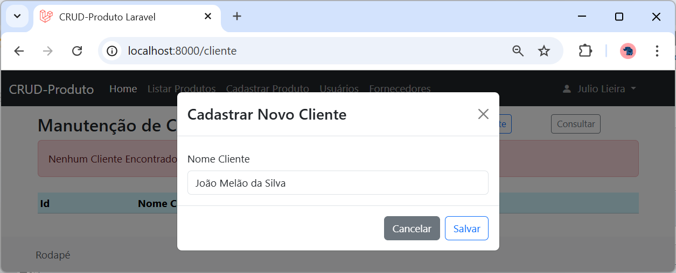
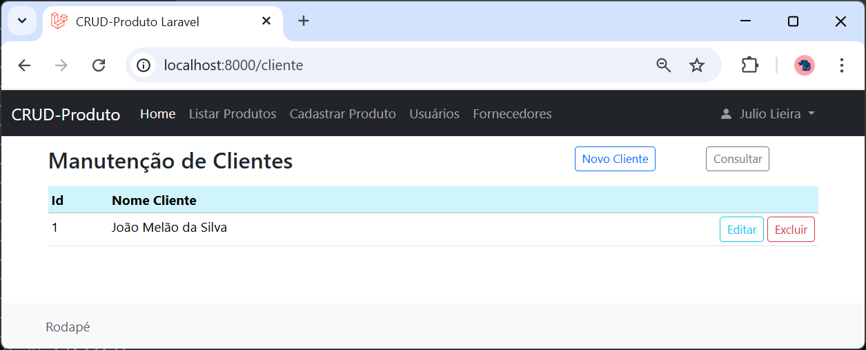

Antes de testar a Edição do Cliente, no App\Http\Controllers\ClienteController.php troque o conteúdo do método update() pelo seguinte:

public function update(Request $request, string $id)
{
//Coloco uma flag na Sessão Flash (só vale até a próxima requisição)
// Para indicar qual modal na view deve ser reaberto caso aconteça erro de validação
session()->flash('Modal',true);

// Validação com mensagens personalizadas
$request->validate([
'nome' => [
'required',
'min:3',
'max:255',
Rule::unique('clientes','nome'),
],
], [
'nome.min' => 'O campo Nome é obrigatório e deve ter no mínimo 3 e no máximo 255 caracteres!',
'nome.max' => 'O campo Nome é obrigatório e deve ter no mínimo 3 e no máximo 255 caracteres!',
'nome.unique' => 'Já existe um Cliente cadastrado com este Nome!',
]
);

Cliente::find($request->input('id'))->update($request->all());
return redirect()->route('cliente.index')->with('sucesso', 'Cliente atualizado com sucesso!');
}

Salve e teste a edição:
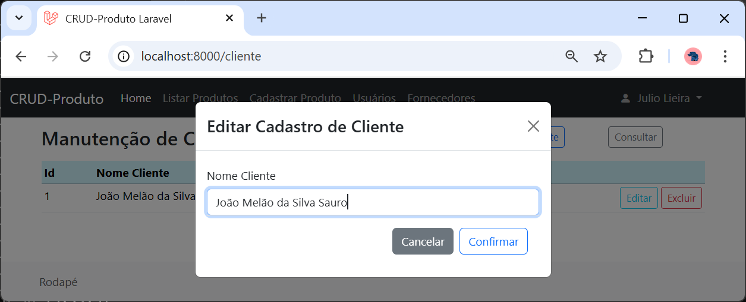
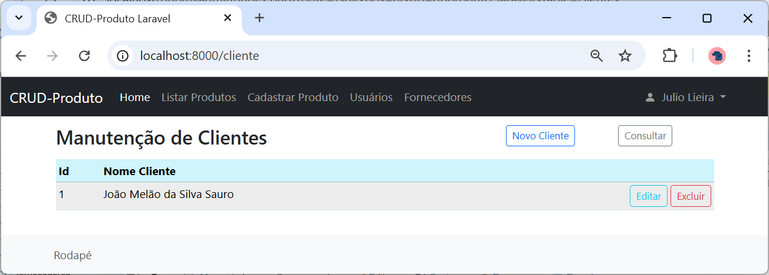

Antes de testar a Exclusão de Clientes, no App\Http\Controllers\ClienteController.php troque o conteúdo do método destroy() pelo seguinte:

public function destroy(Cliente $cliente)
{
$cliente->delete();
return redirect()->route('cliente.index')->with('sucesso', 'Cliente Excluído com sucesso!');
}

Salve e teste a exclusão.

Como atividade, implemente o Consultar.

Para finalizar a Manutenção de Clientes, falta acrescentar o item Clientes no menu horizontal da Aplicação. Para tanto, edite o arquivo resources\views\layout\header.php e acrescente o item a seguir:

<li class="nav-item">
<a class="nav-link" href="/cliente">Clientes</a>
</li>

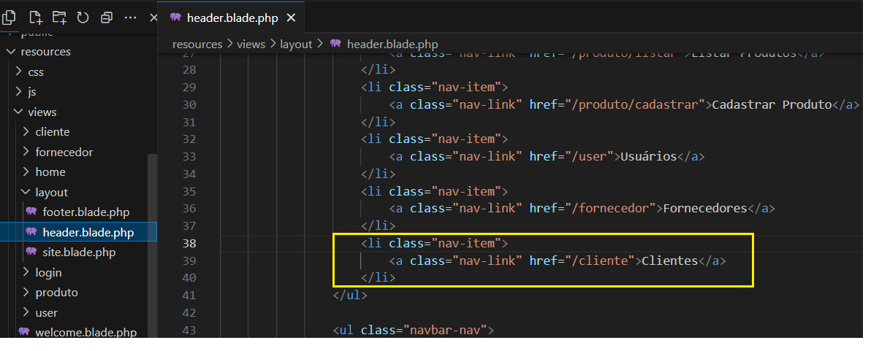
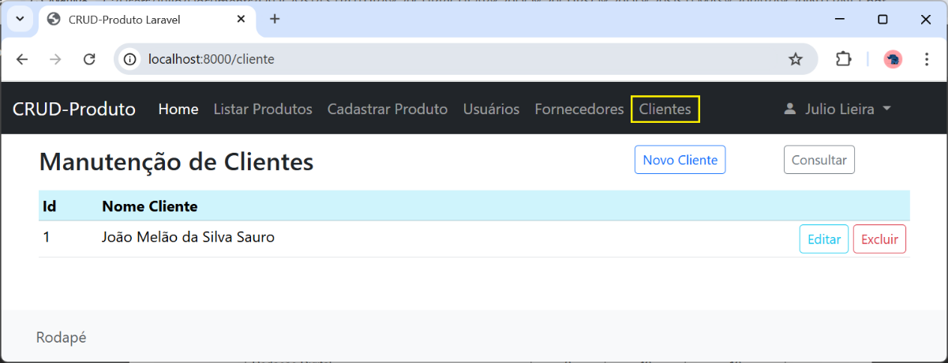
- Pedidos

Primeiramente, inserir o item Pedidos no menu horizontal da Aplicação. Edite o arquivo resouces\views\layout\header.blade.php e acrescente:

<li class="nav-item">
<a class="nav-link" href="/pedido">Pedidos</a>
</li>

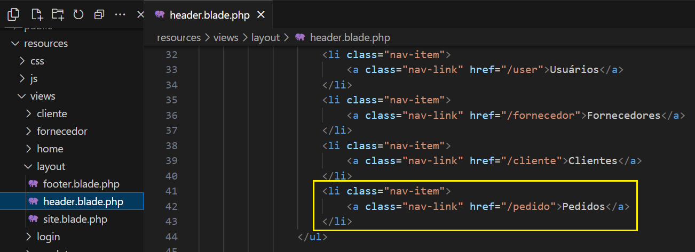

O próximo passo é criar as views e os métodos do Controlador de Pedidos. Crie uma pasta \resources\views\pedido onde colocaremos as views relacionadas à Pedidos:

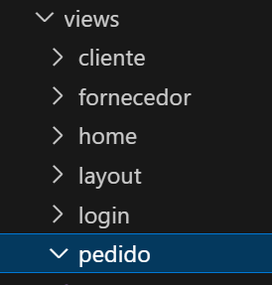

Dentro da pasta criada, crie o arquivo index.blade.php com o seguinte conteúdo:

@extends('layout.site')

<!-- Este script ativa o Modal Novo Pedido
-- quando clicar no button Novo Pedido chama o create do Pedido Controller o qual
-- coloca o ModalNovoPedido na Sessão e chama esta index. Então, aqui verifico se
-- tem essa flag e ativo o Modal para cadastro do novo Pedido. Isso foi necessário
-- para limpar o formulário reapresentado com erro quando o usuário fecha o modal pelo X-->
@if (session()->has('ModalNovoPedido'))
<script>
document.addEventListener("DOMContentLoaded", function () {
var modal = new bootstrap.Modal(document.getElementById("ModalNovoPedido"));
modal.show();
});
</script>
@endif

@if (session()->has('ModalAdicionarProduto'))
<script>
document.addEventListener("DOMContentLoaded", function () {
var modal = new bootstrap.Modal(document.getElementById("ModalAdicionarProduto"));
modal.show();
});
</script>
@endif

@if ($errors->any()) <!-- Ativa o Modal em caso de erro de Validação -->
<script>
document.addEventListener("DOMContentLoaded", function () {
var modal = new bootstrap.Modal(document.getElementById("{{ session('Modal') }}"));
modal.show();
});
</script>
@endif

@section('main')
<div class="container">

<div class="row">
<div class="col-md-8">
<h3 class="h3 mt-2">Manutenção de Pedidos</h3>
</div>
<div class="col-md-2">
<!-- Button trigger modal Cadastro Novo Pedido-->
<a href="{{ route('pedido.create')}}" class="btn btn-outline-primary btn-sm mb-2 mt-2" id='btnNovoPedido'> Novo Pedido </a>
</div>
<div class="col-md-2">
<!-- Button para Consultar Pedido-->
<a href="" class="btn btn-outline-secondary btn-sm mb-2 mt-2" > Consultar</a>
</div>
</div>
<span> <!-- Mensagens de Erro e Sucesso -->
@if (session()->has('sucesso'))
<div class="alert alert-success">
{{ session('sucesso') }}
</div>
{{ session()->forget('sucesso') }}
@endif
@if (session('erro'))
<div class="alert alert-danger">
{{ session('erro') }}
</div>
{{ session()->forget('erro') }}
@endif
</span>

<div class="table-responsive">
<table class="table table-hover table-sm mt-2">
<thead>
<tr class="table-info">
<th class="info">Id Pedido</th>
<th class="info">Cliente</th>
<th class="info">Data</th>
<th class="info"></th>
</tr>
</thead>
<tbody>
@foreach($pedidos as $pedido)
<tr>
<td>{{ $pedido->id }}</td>
<td>{{ $pedido->cliente->nome }}</td>
<td>{{ $pedido->created_at->format('d/m/Y') }}</td>

<td style="text-align: right;">
<!-- Button trigger modal Adicionar Produtos -->
<a href="{{ route('item-pedido.create', [
'pedido' => $pedido->id,
'cliente_id' => $pedido->cliente->id,
'cliente_nome' => $pedido->cliente->nome
]) }}"
class="btn btn-outline-success btn-sm mr-2" id="btnAdicionarProduto"> Adicionar Produto
</a>
<!-- Button trigger modal Editar -->
<button type="button" class="btn btn-outline-info btn-sm mr-2" id="btnEditarPedido" data-bs-toggle="modal" data-bs-target="#ModalEditarPedido" data-ided="{{ $pedido->id }}" data-nome="{{ $pedido->nome }}" >Editar</button>

<!-- Button trigger modal Excluir -->
<button type="button" class="btn btn-outline-danger btn-sm" data-bs-toggle="modal" data-bs-target="#ModalExcluirPedido" data-idex="{{ $pedido->id }}" data-nomeex="{{ $pedido->nome }}">Excluir</button>
</td>
</tr>
@endforeach
</tbody>
</table>
</div>

<div class="mx-auto col-md-3">
{{ $pedidos->links() }} <!-- Exibe os links de paginação -->
</div>

<!-- Modal Novo Pedido -->
<div class="modal fade" id="ModalNovoPedido">
<div class="modal-dialog modal-dialog-centered">
<div class="modal-content">
<div class="modal-header">
<h4 class="modal-title" id="ModalNovoPedido">Cadastrar Novo Pedido</h4>
<button type="button" class="btn-close" data-bs-dismiss="modal" aria-label="Close"></button>
</div>
<form id="formNovoPedido" action="{{ route('pedido.store') }}" method="post">
@csrf
<div class="modal-body">
@if ($errors->any())
<div id="msg-erros" class="alert alert-danger">
<ul>
@foreach ($errors->all() as $error)
<li>{{ $error }}</li>
@endforeach
</ul>
</div>
@endif

<div class="mb-3 position-relative">
<label class="form-label">Nome Cliente</label>
<input class="form-control" type="text" id="cliente" name="cliente_nome" value="{{ old('cliente_nome') }}" placeholder="Digite o nome do Cliente...">
<input type="hidden" name="cliente_id" id="cliente_id" value="{{ old('cliente_id') }}">

<div id="lista-clientes" class="list-group position-absolute w-100" style="z-index: 1000;"></div>
</div>

</div>
<div class="modal-footer">
<button type="button" class="btn btn-secondary" data-bs-dismiss="modal">Cancelar</button>
<button type="submit" id="btnConfirmar" class="btn btn-outline-primary">Salvar</button>
</div>
</form>
</div>
</div>
</div> <!-- Fim ModalNovoPedido -->

<!-- Modal Adicionar Produtos ao Pedido (Itens) -->
<div class="modal fade" id="ModalAdicionarProduto">
<div class="modal-dialog modal-dialog-centered">
<div class="modal-content">
<div class="modal-header">
<h4 class="modal-title" id="ModalAdicionarProduto">Adicionar Produto ao Pedido</h4>
<button type="button" class="btn-close" data-bs-dismiss="modal" aria-label="Close"></button>
</div>

<form id="formAdicionarProduto" method="post">
@csrf
<div class="modal-body">
<h6 id="idpedidoadd">ID Pedido: </h6>
<h6 id="clientepedidonomeadd">Cliente: </h6>

<span> <!-- Mensagens de Erro e Sucesso -->
@if (session()->has('sucesso'))
<div class="alert alert-success">
{{ session('sucesso') }}
</div>
{{ session()->forget('sucesso') }}
@endif
@if (session('erro'))
<div class="alert alert-danger">
{{ session('erro') }}
</div>
{{ session()->forget('erro') }}
@endif
</span>

@if ($errors->any())
<div id="msg-erros-addpedido" class="alert alert-danger">
<ul>
@foreach ($errors->all() as $error)
<li>{{ $error }}</li>
@endforeach
</ul>
</div>
@endif

<div>
<h5 class="text-center"> Itens do pedido </h5>
@if (isset($pedido) && (count($pedido->produtos)>0))

<div class="table-responsive">
<table class="table table-hover table-sm mt-2">
<thead>
<tr class="table-info">
<th class="info">Id</th>
<th class="info">Nome</th>
</tr>
</thead>
<tbody>
@foreach($pedido->produtos as $produto)
<tr>
<td>{{ $produto->id }}</td>
<td>{{ $produto->nome }}</td>
</tr>
@endforeach
</tbody>
</table>
</div>
@else
Nenhum item cadastrado!
@endif
</div>

<div class="mb-3 mt-5 position-relative">
<label class="form-label">Produto</label>
<input class="form-control" type="text" id="produto_nome" name="produto_nome" value="{{ old('produto_nome') }}" placeholder="Digite o nome do Produto...">
<input type="hidden" name="produto_id" id="produto_id" value="{{ old('produto_id') }}">
<input type="hidden" name="cliente_nome" id="cliente_nome" value="{{ old('cliente_nome') }}">

<div id="lista-produtos" class="list-group position-absolute w-100" style="z-index: 1000;"></div>
</div>
</div>
<div class="modal-footer">
<button type="button" class="btn btn-secondary" data-bs-dismiss="modal">Cancelar</button>
<button type="submit" id="btnConfirmar" class="btn btn-outline-primary">Salvar</button>
</div>
</form>
</div>
</div>
</div> <!-- Fim ModalAdicionarProduto -->

</div>

<script>
//Aplica autofocus no campo Nome do Modal Novo Pedido
const modal = document.getElementById('ModalNovoPedido');
modal.addEventListener('shown.bs.modal', function () {
document.getElementById('cliente').focus();
});
</script>

<script src="https://code.jquery.com/jquery-3.6.0.min.js"></script>

<script>
//Passa parâmetro para o Modal Adicionar Produto ao pedido
$('#ModalAdicionarProduto').on('shown.bs.modal', function (event) {
var recipientIdPedido = "{{ session('pedido_id') }}";
var recipientNomeCliente = "{{ session('cliente_nome') }}";

//alert(recipientIdPedido);
//alert(recipientNomeCliente);
var modal = $(this);
//Pega o valor armazenado no recipient e substitui no modal onde o #id = o id do campo no modal
modal.find('#idpedidoadd').text("ID Pedido: " + recipientIdPedido);
modal.find('#clientepedidonomeadd').text("Cliente: " + recipientNomeCliente);
modal.find('#cliente_nome').val(recipientNomeCliente);

// Monta a URL da rota update substituindo o :id
var action = "{{ route('item-pedido.store', ':id') }}";
action = action.replace(':id', recipientIdPedido);
modal.find('#formAdicionarProduto').attr('action', action);

$('#produto_nome').focus();
});
</script>

<script>
//Caixa de Busca dos Clientes no Cadastro de Novo Pedido
$('#cliente').on('keyup', function() {
let query = $(this).val();
//console.log('Query:', query);
if (query.length >= 2) {
$.get('{{ route("cliente.pesquisar") }}', { q: query }, function(data) {

let lista = $('#lista-clientes');
lista.empty();

//console.log('Tipo de data:', typeof data);
//console.log('Conteúdo de data:', data);

data.forEach(function(cliente) {
lista.append(
`<a href="#" class="list-group-item list-group-item-action"
data-id="${cliente.id}" data-nome="${cliente.nome}">
${cliente.nome}
</a>`
);
});

lista.show();
});
}
});

$(document).on('click', '#lista-clientes .list-group-item', function(e) {
e.preventDefault();
let id = $(this).data('id');
let nome = $(this).data('nome');

$('#cliente').val(nome);
$('#cliente_id').val(id);
$('#lista-clientes').hide();
});
</script>

<script>
//Caixa de Busca dos Produtos no Adicionar Produto ao Pedido
$('#produto_nome').on('keyup', function() {
let query = $(this).val();
//console.log('Query:', query);
if (query.length >= 2) {
$.get('{{ route("produto.pesquisar") }}', { q: query }, function(data) {

let lista = $('#lista-produtos');
lista.empty();

//console.log('Tipo de data:', typeof data);
//console.log('Conteúdo de data:', data);

data.forEach(function(produto) {
lista.append(
`<a href="#" class="list-group-item list-group-item-action"
data-id="${produto.id}" data-nome="${produto.nome}">
${produto.nome}
</a>`
);
});

lista.show();
});
}
});

$(document).on('click', '#lista-produtos .list-group-item', function(e) {
e.preventDefault();
let id = $(this).data('id');
let nome = $(this).data('nome');

$('#produto_nome').val(nome);
$('#produto_id').val(id);
$('#lista-produtos').hide();
});
</script>

@endsection

No arquivo App\Http\Controlles\PedidoController.php troque o conteúdo dos métodos index(), create() e store() por:

public function index()
{
$pedidos = Pedido::latest()->Paginate(2);
if ($pedidos->count()==0){
session(['erro' => 'Nenhum Pedido Encontrado!']);
}
return view('pedido.index', compact('pedidos'));
}

public function create()
{
//Coloco uma flag na Sessão Flash (só vale até a próxima requisição)
// Para indicar qual modal na view deve ser aberto
session()->flash('ModalNovoPedido',true);
return redirect()->route('pedido.index')->withInput();
}

public function store(Request $request)
{
//Coloco uma flag na Sessão Flash (só vale até a próxima requisição)
// Para indicar qual modal na view deve ser reaberto caso aconteça erro de validação
session()->flash('ModalNovoPedido',true);

//Log::info('Dados do cliente do Pedido:',$request->all());

// Validação com mensagens personalizadas
$request->validate([
'cliente_nome' => [
'required',
'min:3',
'max:255',
'exists:clientes,nome',
],
], [
'cliente_nome.min' => 'O campo Nome é obrigatório e deve ter no mínimo 3 e no máximo 255 caracteres!',
'cliente_nome.max' => 'O campo Nome é obrigatório e deve ter no mínimo 3 e no máximo 255 caracteres!',
'cliente_nome.exists' => 'Cliente NÃO localizado!',
]
);

//Se Não hove erro de validação, então retiro da Sessão a informação de ativação do modal
session()->forget('ModalNovoPedido');
Pedido::create($request->all());
return redirect()->route('pedido.index')->with('success', 'Pedido cadastrado com sucesso!');

}
Acrescente os Uses no início do arquivo:

use Illuminate\Validation\Rule;
use Illuminate\Support\Facades\Validator;
use Illuminate\Support\Facades\Log;
use App\Models\Pedido;

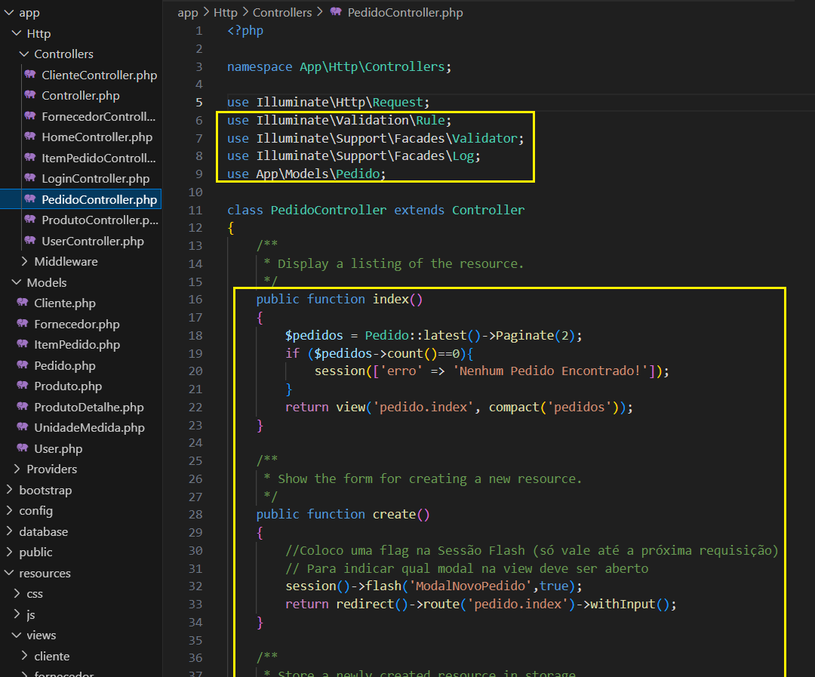

No arquivo App\Models\Pedido.php acrescente os seguintes códigos, caso ainda não existam:

protected $fillable = ['cliente_id'];

public function cliente(){
//1 Pedido pertence a 1 Cliente
return $this->belongsTo('App\Models\Cliente');
}

public function produtos(){
return $this->belongsToMany('App\Models\Produto','itens_pedidos');

}
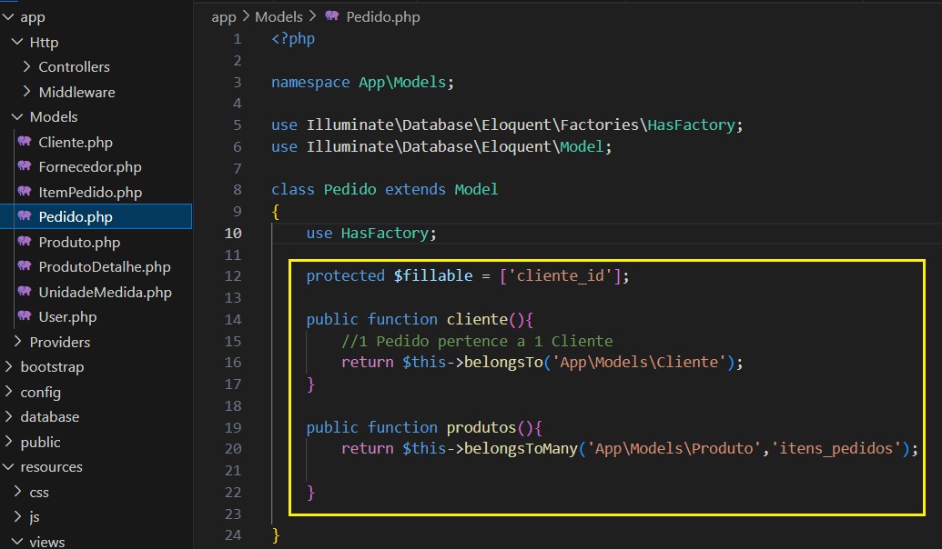

Note que os códigos acima implementam o relacionamento do Pedido com o Cliente (1 Pedido pertence a 1 Cliente), através do método belongsTo(). E o relacionamento do Pedido com os Produtos do pedido através da tabela de relacionamento itens-pedidos (1 pedido pode conter N produtos), através do método belongsToMany() do Eloquent.

No arquivo App\Models\Cliente.php acrescente o seguinte método:

public function pedidos(): HasMany
{
return $this->hasMany(Pedido::class);
}

Acrescente o seguinte Use no início do arquivo:

use Illuminate\Database\Eloquent\Relations\HasMany;

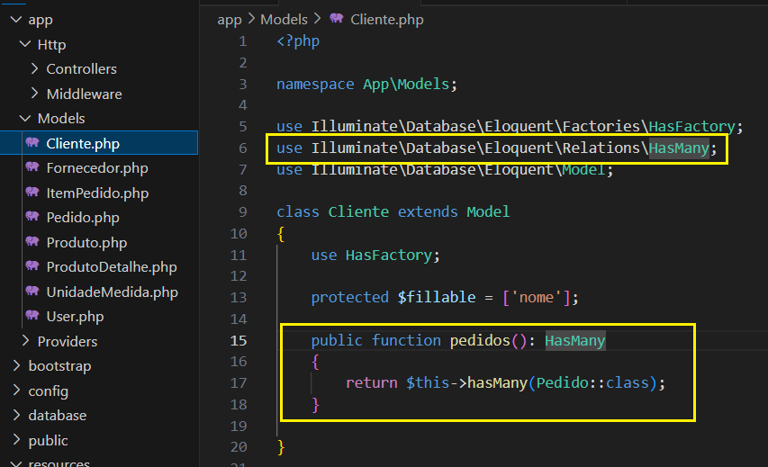

Note que o código anterior relaciona o Cliente com os Pedidos (1 Cliente pode ter N Pedidos).
No arquivo App\Http\Controlles\ItemPedidoController.php troque o conteúdo dos métodos index(), create() e store() por:

public function index()
{
$pedidos = Pedido::latest()->Paginate(2);
if ($pedidos->count()==0){
session(['erro' => 'Nenhum Pedido Encontrado!']);
}

//Se tiver adicionando produtos ao pedido
$pedido = null;
if (session()->has('pedido')){
$pedido = session('pedido');
$pedido->produtos;
}
return view('pedido.index', compact('pedidos'), compact('pedido'));

}

public function create(Pedido $pedido, $cliente_id, $cliente_nome)
{
//Coloco umaalgumas flags na Sessão Flash (só vale até a próxima requisição)
session()->flash('ModalAdicionarProduto',true);
session()->flash('pedido_id',$pedido->id); //Usado para reapresentar o Modal
session()->flash('pedido',$pedido);
session()->flash('cliente_nome',$cliente_id);
session()->flash('cliente_nome',$cliente_nome); //Usado para reapresentar o Modal

return redirect()->route('item-pedido.index')->withInput();
}

public function store(Request $request, Pedido $pedido)
{
//Coloco uma flag na Sessão Flash (só vale até a próxima requisição)
// Para indicar qual modal na view deve ser reaberto caso aconteça erro de validação
session()->flash('ModalAdicionarProduto',true);
session()->flash('pedido_id',$pedido->id); //Usado para reapresentar o Modal
session()->flash('pedido',$pedido);
session()->flash('cliente_nome',$request->get('cliente_nome')); //Usado para reapresentar o Modal

//Log::info('Dados do Pedido:',$pedido->getAttributes());
//Log::info('Dados do request: ',$request->all());

// Validação com mensagens personalizadas
$request->validate([
'produto_id' => [
'exists:produtos,id',
],
], [
'produto_id.exists' => 'Produto NÃO localizado!',
]
);

$itemPedido = new ItemPedido();
$itemPedido->pedido_id = $pedido->id;
$itemPedido->produto_id = $request->get('produto_id');
$itemPedido->save();

return redirect()->route('item-pedido.index')->with('success', 'Item Adicionado com sucesso!');

}

Acrescente os Use no início do arquivo:

use Illuminate\Support\Facades\Log;
use App\Models\ItemPedido;
use App\Models\Pedido;
use App\Models\Produto;

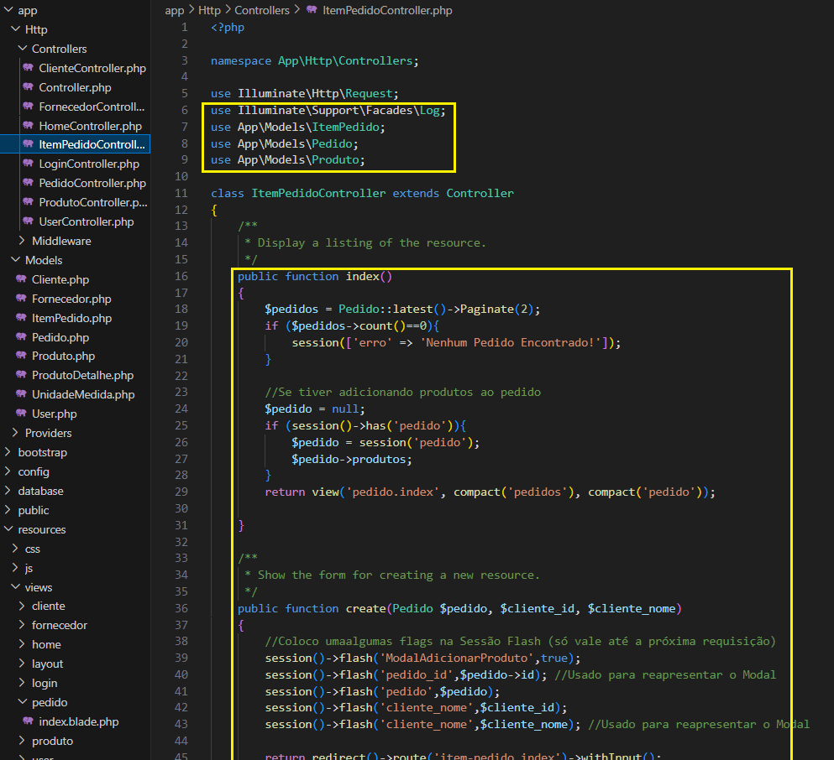

No arquivo routes\web.php é necessário comentar a rota padrão do resources de item-pedido:

//Route::resource('item-pedido',ItemPedidoController::class);

pois teremos rotas personalizadas.
Também é necessário inserir a rota:

Route::get('/cliente/pesquisar', [ClienteController::class, 'pesquisar'])->name('cliente.pesquisar');

Cuidado: Essa rota deve ficar antes da rota Route::resource('cliente',ClienteController::class); senão não vai funcionar, pois as rotas padrões do resource vão sobrepor esta rota.

E também inserir as rotas para item-produto:

Route::post('/item-pedido/store/{pedido}',[ItemPedidoController::class,'store'])->name('item-pedido.store');
Route::get('/item-pedido/create/{pedido}/{cliente_id}/{cliente_nome}', [ItemPedidoController::class, 'create'])->name('item-pedido.create');
Route::get('/item-pedido',[ItemPedidoController::class,'index'])->name('item-pedido.index');

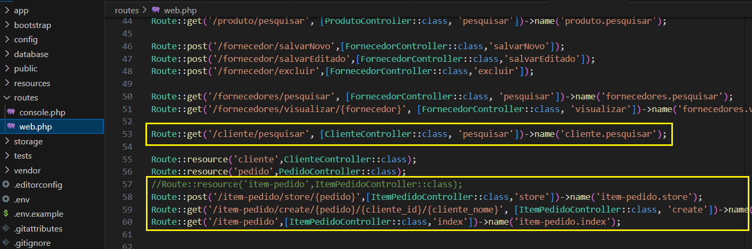

Salve tudo e teste. Clique em Pedidos:

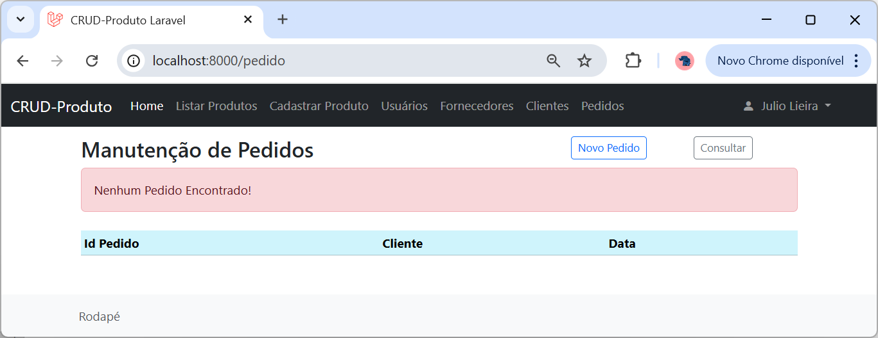

Depois, clique no botão Novo Pedido, digite a parte inicial de um cliente e selecione o cliente na lista que aparecerá.

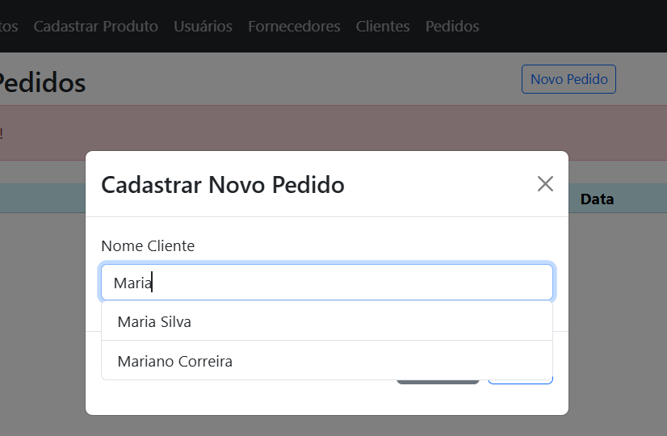

Salve o Cliente do pedido.

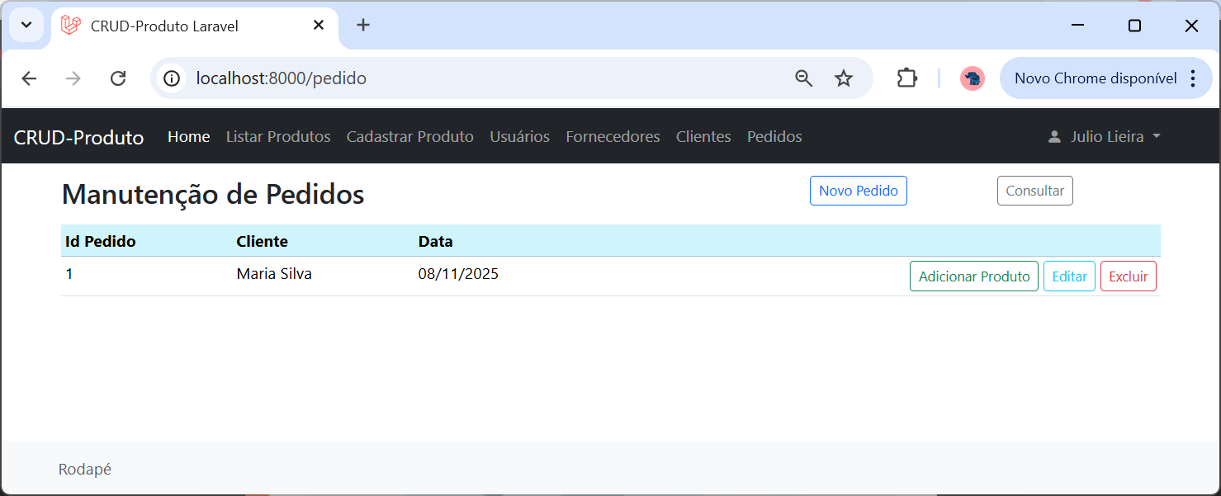

Clique no botão Adicionar Produto. Digite a parte inicial do nome do produto. Depois clique sobre o produto para selecioná-lo e depois clieque em Salvar.

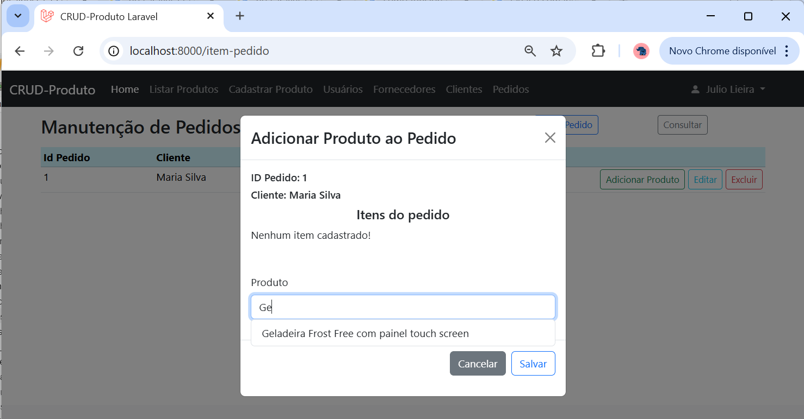

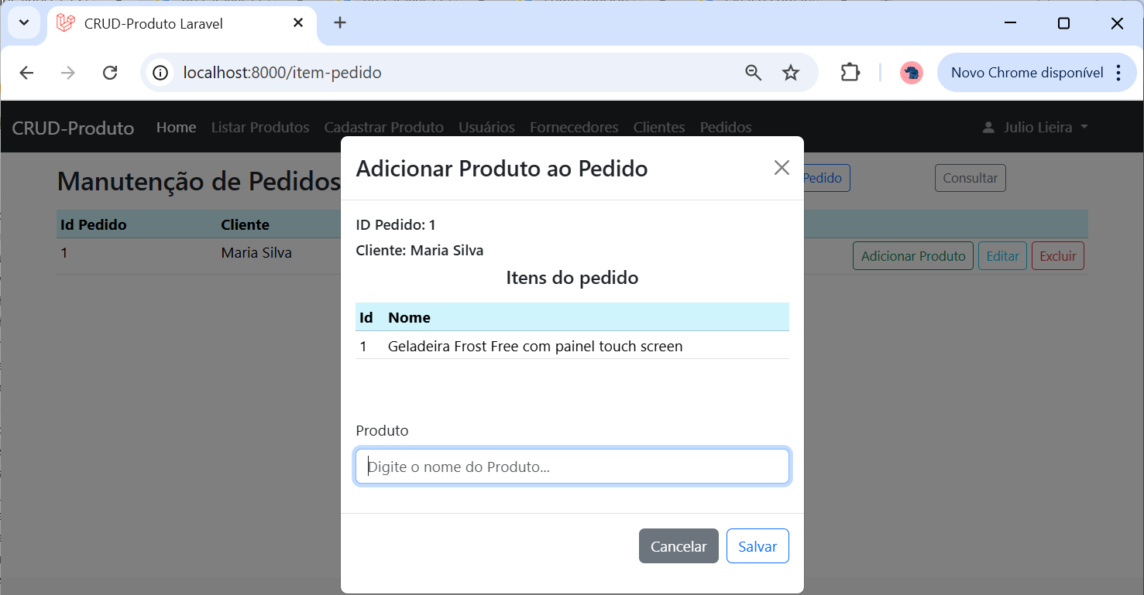

Adicione outros produtos.

